『偶』的種類
『偶』依操縱方式可分為套偶、杖偶、線偶、影偶、綜合偶等，現在就讓我們來瞧瞧吧!

(一)套偶
所謂「套偶」，就是「套在手中操作的偶」，運用手掌、手指來操控「偶」的動作與姿態。
傳統「布袋戲偶」約手掌大小，也是屬於「套偶」。造型、雕刻、臉譜繪製、盔甲衣著等都有一定的講究。
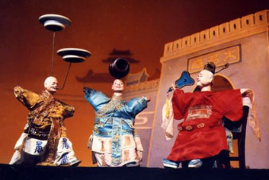
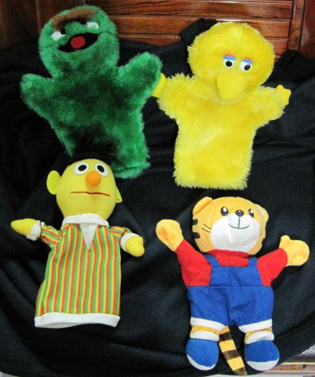
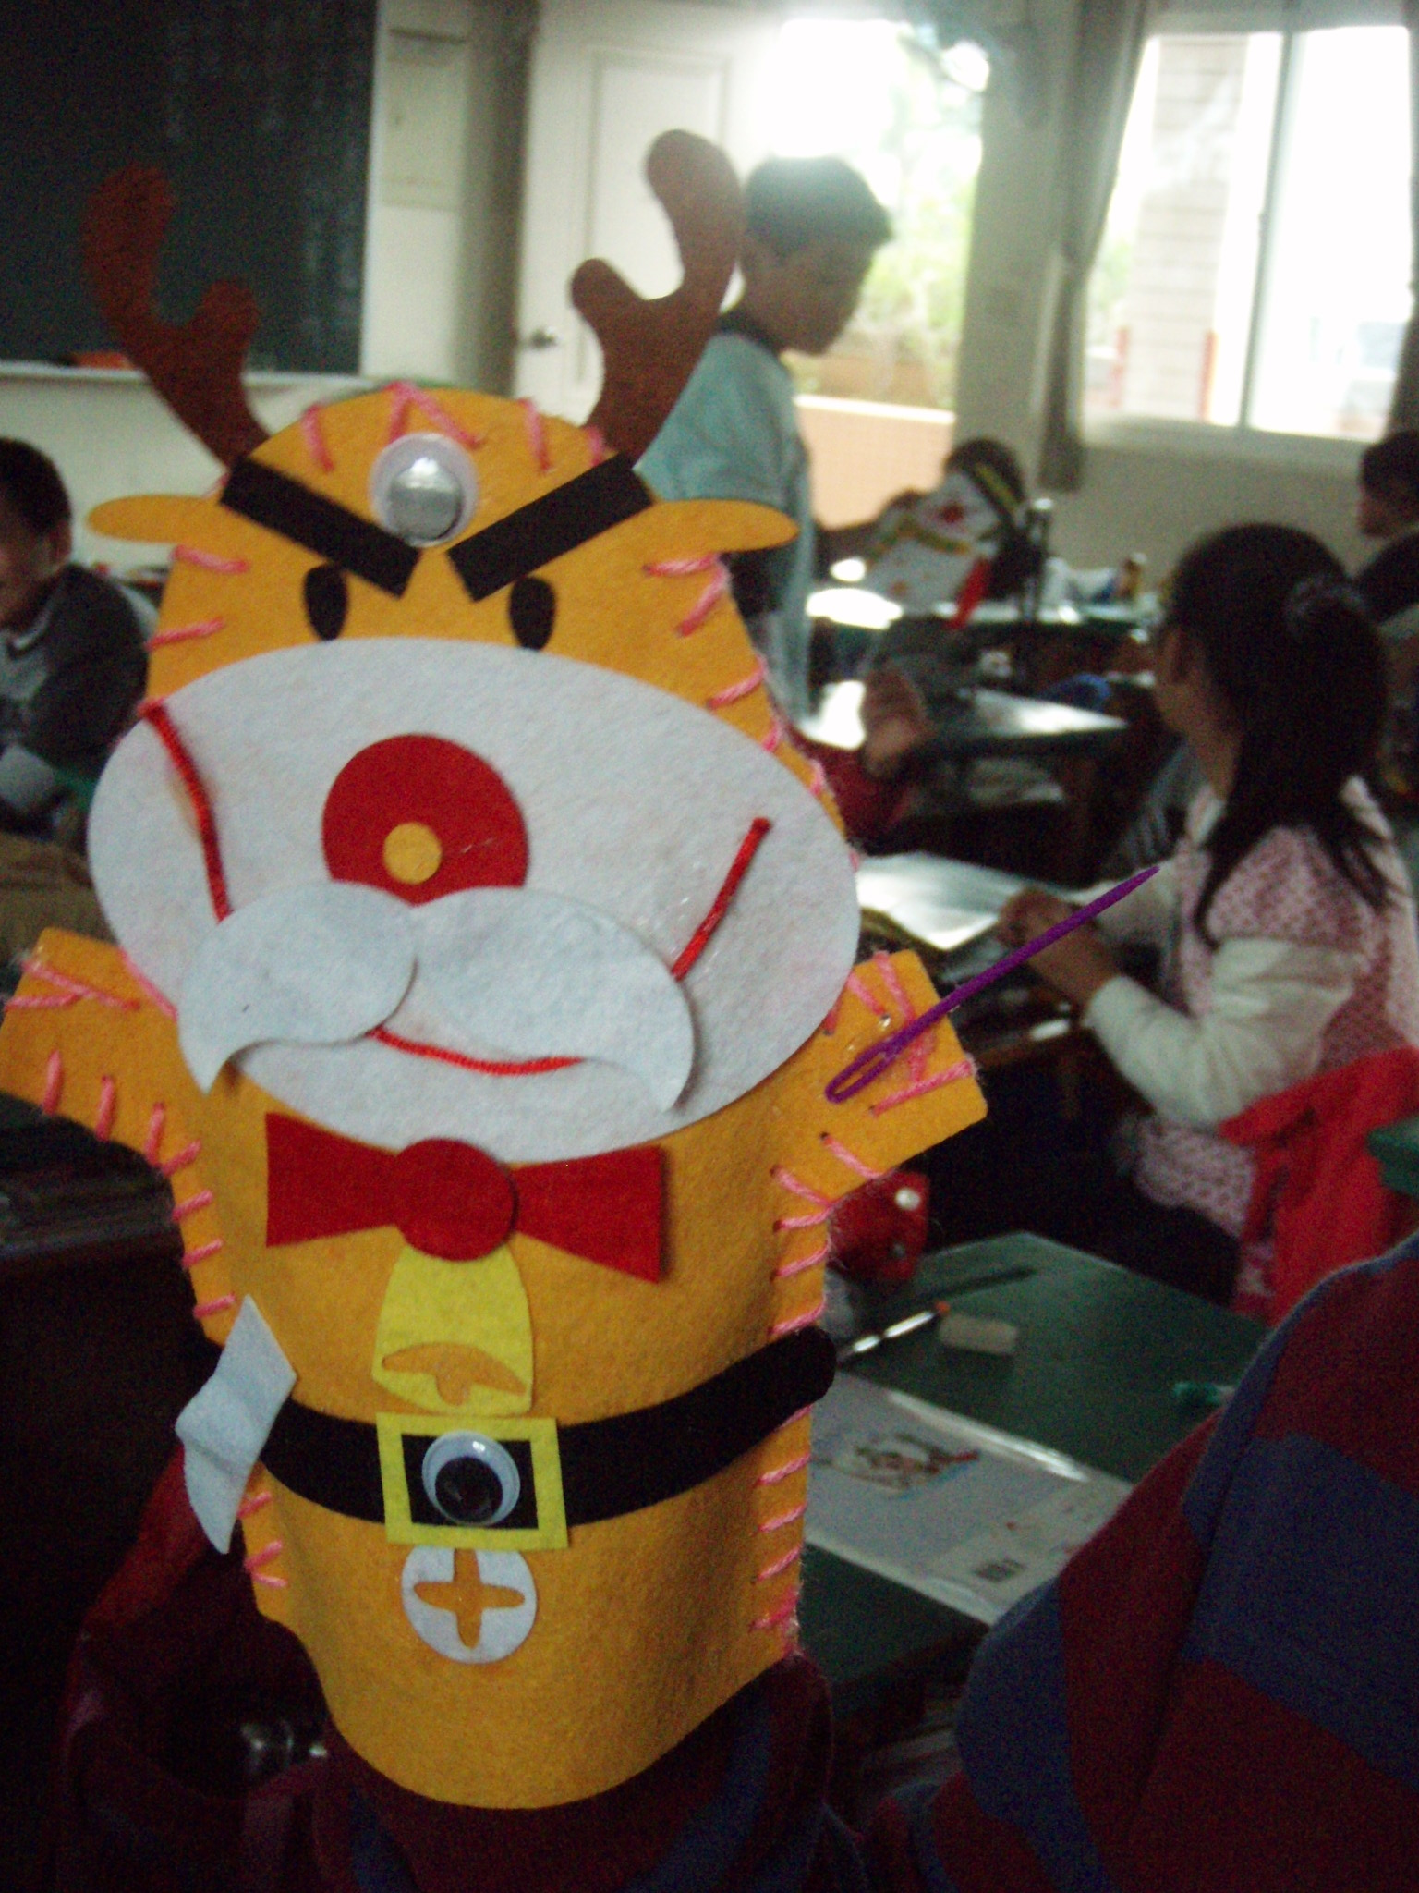
(二) 杖偶
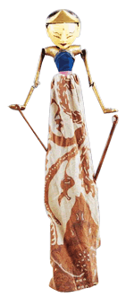
杖頭偶是把偶的頭接上木頭或棍子，身上的幾個關節，也都連有幾根細細的棍子，就像拿著手杖一樣，操偶者在偶的下方操控偶的重心，並藉由這些棍子將偶高舉在頭上操縱表演，藉此細膩的做出每一個動作。又稱「撐竿偶」、「棒偶」。
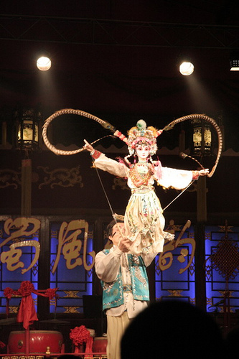
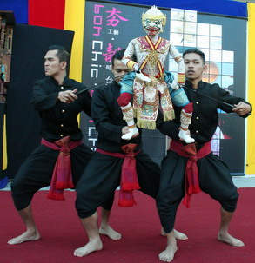

(三)線偶

這種用絲線將偶的身體連結到上方的操控桿（傳統稱為提線板）來操作的偶，我們稱為懸絲傀儡或提線木偶，表演時偶的高度約在人的腰部以下。偶的絲線數量越多，可以做到的動作就越細緻。

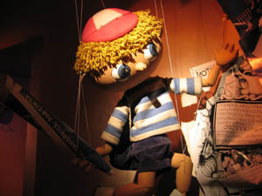
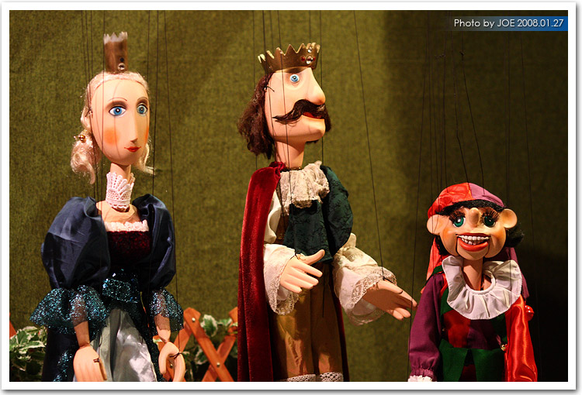
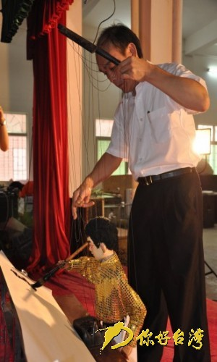

(四)影偶
影偶是利用「光」和「影」投射原理，將偶的影像投射到「影窗」（布幕）上表演。早期影偶多用驢皮、羊皮或牛皮雕刻，現代影偶有的會改用卡紙來代替。傳統皮影戲，用獸皮雕刻並鏤空，或貼上七彩透光色紙，經過燈光照射，就能將繽紛的色彩映照在螢幕上，所以也叫「光影戲」。
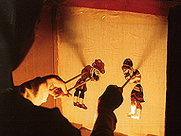
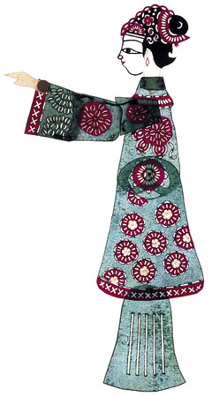

參考資料: 偶偶偶劇團http://www.ooopt.com/04view.html
ed.arte.gov.tw/uploadfile/Design/256_2008828143424975.ppt

